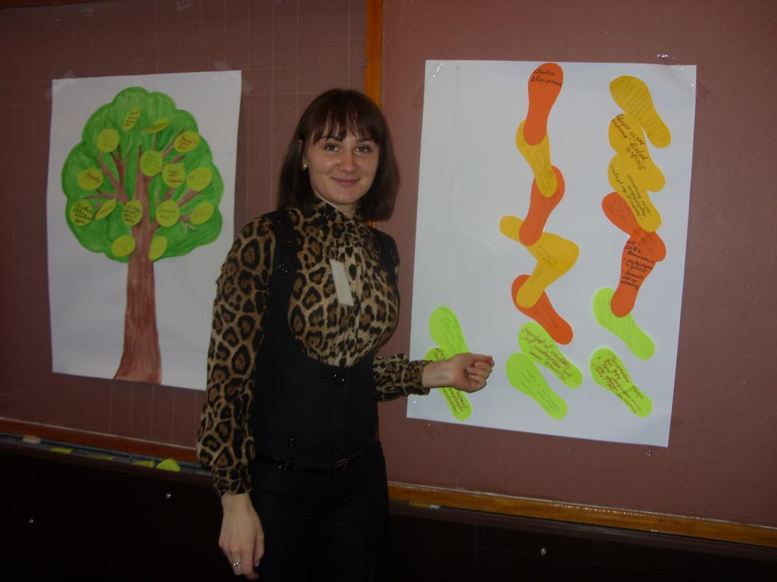
РМО ПРАКТИЧНИХ ПСИХОЛОГІВ ЗАГАЛЬНООСВІТНІХ НАВЧАЛЬНИХ ЗАКЛАДІВ ОРДЖОНІКІДЗЕВСЬКОГО РАЙОНУ

Керівник районного методичного об`єднання
практичних психологів ЗНЗ
Андрєєва Марина Юріївна, практичний психолог ХЗОШ № 70.

План роботи
методичного об’єднання практичних психологів ЗНЗ району
в 2013/2014 навчальному році

№ з/п | Питання, які розглядаються | Термін проведення | Місце проведення | Відповідальні
1 | 1. Звіт про результати роботи методичного об’єднання в 2012/2013 навчальному році. Пріоритетні напрями робот практичних психологів ЗНЗ у 2013/2014 навчальному році.  Проведення анкетування. | 29.08.2013 | ХЗОШ № 104 | Андрєєва М.Ю. – керівник РМО ЗНЗ, практичний психолог ХЗОШ № 70
1 | 2. Допомога учням підліткового віку в розв’язанні внутрішніх конфліктів та створення умов у ЗНЗ для розкриття та саморозвитку особистості учня. | 29.08.2013 | ХЗОШ № 104 | Рибалко Н. О. – практичний психолог ХЗОШ № 104
1 | 3. Звіт про результати роботи творчої групи щодо проведення годин психолога в молодшій школі. | 29.08.2013 | ХЗОШ № 104 | Чешик Р.В. – практичний психолог ХСШ № 119
1 | 4. Ознайомлення с результатами анкетування | 29.08.2013 | ХЗОШ № 104 | Андрєєва М.Ю. – практичний психолог ХЗОШ № 70, керівник РМО практичних психологів ЗНЗ
2 | 1. Робота практичного психолога щодо профілактики правопорушень серед неповнолітніх. | 29.10.2013 | ХЗОШ № 26 | Кошель Ю.М. – практичний психолог ХЗОШ № 26
2 | 2. Робота практичного психолога щодо попередження насильства та жорстокого поводження серед неповнолітніх. | 29.10.2013 | ХЗОШ № 26 | Лірник О.В. – практичний психолог КЗ «ХСШ № 15»
3 | 1.Формування емоційної компетентності молодших школярів. | 11.02.2014 | ХСШ № 80 | Щербіна І.В. – практичний психолог ХСШ № 80
3 | 2. Формування здоров’єзберігаючого простору в навчальному закладі. | 11.02.2014 | ХСШ № 80 | Шепель Л.Ю. – практичний психолог ХЗОШ № 118
4 | 1.Презентація досвіду роботи практичних психологів, які атестуються у 2013/2014 н.р.. | 25.03.2014 | Кабінет практичної психології і соціальної роботи району | Рибалко Н.О. – практичний психолог ХЗОШ №104  Каріх Р.М. – практичний психолог ХСШ № 155  Щербіна І.В. – практичний психолог ХСШ № 80  Кошель Ю.М. – практичний психолог ХЗОШ № 26  Лірник О.В. – практичний психолог КЗ «ХСШ № 15»
4 | 2. Звіти творчих груп:  Робота практичного психолога з профілактики жорстокості серед дітей. | 25.03.2014 | Кабінет практичної психології і соціальної роботи району | Рибалко Н.О. – практичний психолог ХЗОШ № 71.

Проблеми, над якими працює методичне об’єднання практичних психологів загальноосвітніх навчальних закладів Орджонікідзевського району
у 2013/2014 навчальному році:

1. Психологічне забезпечення впровадження нових Державних стандартів початкової та середньої загальної освіти.

2. Підвищення психологічної культури педагогів та батьків.

